Língua Portuguesa – Avaliação trimestral
2º ano

Nome:_____________________________ Data:_________ Inf._________

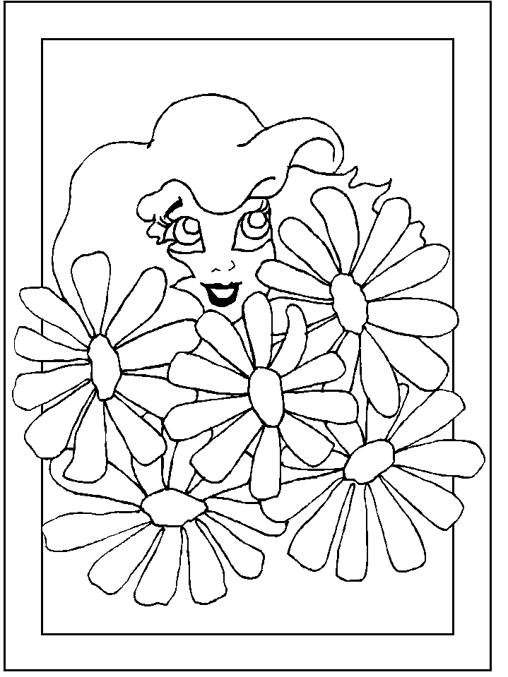



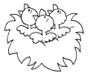
A Primavera

A Primavera vem aí.
A Valéria, o Alexandre e o Nuno têm aulas todos os dias. Embora os três amigos sejam bons estudantes, gostem muito da professora e de ir à escola, a verdade é que as férias lhes sabem muito bem!
É um regalo brincar e passear pelos campos. Por toda a parte há flores. E que perfume tão bom elas têm!
- Não há tempo como o do início da Primavera! – dizia a Valéria. E o Alexandre e o Nuno concordavam.

1 - Qual é o título do texto?
_____________________________________________________________________
2 – O texto está escrito em prosa ou em verso? Quantos parágrafos tem?
_____________________________________________________________________
3 - Qual era a estação do ano que estava a acabar?
_____________________________________________________________________
4 – Como se chamavam os três amigos?
_____________________________________________________________________
_____________________________________________________________________
5 – De que gostavam muitos as crianças?
_____________________________________________________________________
_____________________________________________________________________
6 – Qual dos três amigos disse que não havia tempo como o início da Primavera?
_____________________________________________________________________

7 – Escreve a pergunta para a resposta dada.
P: ___________________________________________________________?
R: Os três amigos têm aulas todos os dias.
8 – Separa as sílabas e rodeia a sílaba que se ouve mais forte:
Valéria – _________________________________
escola – _________________________________
estudantes – ______________________________
Primavera – ______________________________
brincar – ________________________________
9 – Passa a frase para a negativa.
A Primavera vem aí.
_________________________________________________________________
10 - Escreve as palavras nos locais correctos (masculino ou feminino).

Amigos - escola - férias - perfume - campos - flores - dias - Primavera
Feminino | Masculino

Coloca essas palavras por ordem alfabética.
_________________________________________________________________

11 - Completa com palavras da família de perfume.

A menina estava-se a __________________ (deitar perfume).
Ficou toda ________________.
Comprou o perfume na ___________________.
A mãe deu-lhe um _________________ (perfume pequeno) mas ela gostava do __________________ (perfume grande).

12 - Completa com as palavras que faltam:

Agora a Valéria vai para férias.
Ontem, a Valéria ______ para férias.
Amanhã a Valéria _________ para férias.

13 – Faz uma composição sobre a Primavera.

